Http协议
- HTTP协议介绍：
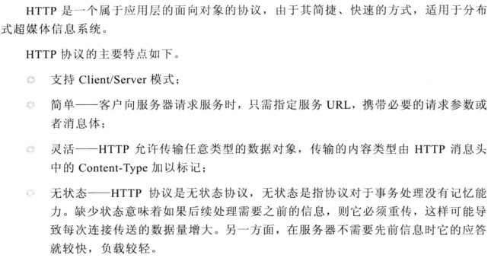
- HTTP协议的URL：
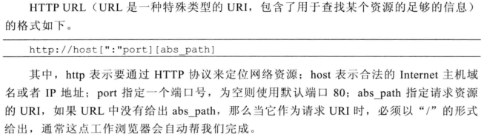
- HTTP请求消息（HttpRequest）

